Kondenzační kotel pro každého (III)
Datum: 15.2.2002
Autor: Ing. Vladimír Valenta
Čím se liší kondenzační kotel od běžného kotle?
Většina kondenzačních kotlů se na první pohled od běžných kotlů odlišuje tím, že je jejich hořák umístěn na horní části kotle a naopak spalinové hrdlo je ve spodní části kotle (obr. 5.1). Spalinové hrdlo má poměrně malý průměr, neboť odvádí spaliny o nízké teplotě a tím i o nízkém měrném objemu.
Kondenzační kotle jsou většinou koncipovány jako protiproudé výměníky tepla, které dokáží teplotu výstupních spalin ochladit až na 5 až 10 K nad teplotu vody vstupující do kotle, tj.zpátečky. Teplota spalin je tak provázána s teplotou zpětné vody. Kondenzační kotle jsou vybaveny nejčastěji přetlakovým hořákem. Pokud jsou kotle vybaveny hořáky atmosférickými s předsměšováním směsi, mají ještě odtahové ventilátory. Kondenzační kotle lze rozlišovat podle toho, jak je řízen tepelný výkon a jak je řízeno spalování. Řízení výkonu hořáku se provádí většinou spojitě v rozsahu vytížení 25 až 100 %.
Velice důležité pro dosažení nejvyšší účinnosti kondenzačního kotle je udržování součinitele přebytku vzduchu λ na nejnižší stálé hodnotě. Řízení průtoku spalovacího vzduchu, resp. směšovacího poměru vzduch-plyn, se musí provádět v závislosti na průtoku plynu. Ten je řízen ekvitermickým kotlovým regulátorem podle toho, zda teplota zpětné vody příslušná vnější teplotě opovídá topné křivce. Nejkvalitnější kondenzační kotle jsou vybaveny ještě λ sondou, která slouží pro kontrolu součinitele přebytku vzduchu a pro případnou jemnou změnu směšovacího poměru vzduch-plyn.
Protože v kondenzačním kotli dochází ke kondenzaci vlhkosti z vodní páry obsažené ve spalinách, musí být teplosměnná plocha provedena z materiálu plně odolného proti korozi. Kondenzát z kotle musí být trvale odváděn. Jelikož teplota spalin je nízká a nestačila by pro vytvoření dostatečného tahu v komíně, a tím k bezpečnému odvodu spalin, musí být v kondenzačním kotli vzduchový nebo spalinový ventilátor. Spaliny vstupující do komína jsou mokré. Proto komínová konstrukce musí odolávat vlhkosti a také vnitřnímu přetlaku.

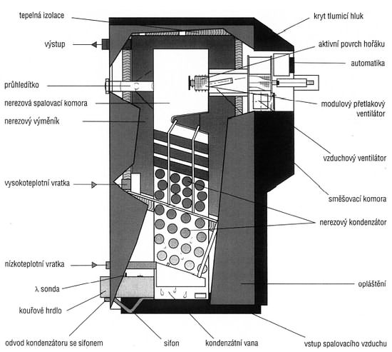
Obr. 5.1 Schematický řez kondenzačním kotlem

